ОГБУДО «Детский эколого-биологический центр»
Всероссийский конкурс «Волонтеры могут все»
Номинация «Учимся и работаем, отдыхая»
Индивидуальное участие

Название проекта «Школа естественнонаучного и социального проектирования»

Автор: Баранова Мария,
обучающаяся ОГБУДО «ДЭБЦ»
Руководитель: Кузнецова Светлана Александровна
методист и педагог
дополнительного образования ОГБУДО «ДЭБЦ»

Рязань, 2021

Паспорт проекта
Актуальность проекта заключается в том, что детская безнадзорность сейчас расширяет свои границы. Поэтому куда спокойнее было бы и родителям и педагогам, если бы дети были под присмотром, отдыхали организованно. А если бы при этом дети еще и развивались в интеллектуальном, творческом и физическом плане - это было бы почти идеально.
Программа направлена на совмещение активного отдыха с волонтерской деятельностью и экологическими исследованиями, подростки получат возможность наиболее полно раскрыть свой потенциал, приобретут уверенность в своих способностях, станут активными участниками общественно-полезной деятельности. А также смогут применить ранее полученные экологические знания в новых условиях.
Работа по реализации проекта будет направлена на проведение самостоятельных проектных работ, отработку умений и навыков экологически грамотного поведения в окружающей среде, гармоничного взаимодействия с другими людьми.
Каждый день профильного лагеря насыщен различными мероприятиями, большинство из которых имеют экологическую и социально-полезную направленность. Программа включает в себя разумное сочетание отдыха, труда, физического и экологического воспитания, познавательной деятельности, психологических аспектов. Коллективная деятельность участников проекта (ее характер, содержание, способы организации), основанная на личном интересе, может и должна стать важным условием, способствующим формированию активной гражданской позиции.
На сегодняшний день социальное проектирование выступает как один из самых эффективных способов развития гражданского общества. Обучение учащихся социальному проектированию повысит их гражданскую активность, сформирует у них такие качества как умение вырабатывать, принимать и корректировать решения.
Кроме того, новизна этого проекта заключается в том, что это первый лагерь, где дети знакомятся не только с экологическим проектированием, но также пробуют себя в качестве авторов социальных проектов.
В лагерь к детям будут приезжать ведущие специалисты, ученые, которые будут делиться накопленным опытом с ними.

Целевая аудитория: учашиеся школ города Рязани и муниципальных образований Рязанской области.

Цель: ориентация подростков на решение актуальных социальных и экологических проблем общества и включение их в реальную практическую природоохранную деятельность.

Задачи проекта:
- развивать познавательный интерес учащихся, мотивацию к определенному виду деятельности;
- развивать навыки общения, сотрудничества, социального партнерства;
-формировать общественную активность личности, гражданскую позицию, культуру общения и поведения в социуме;
-познакомить с простейшими методиками социального и экологического мониторинга;
-выявление учащихся, склонных к исследовательской деятельности в области экологии и социального проектирования.
Методы реализации проекта:
Проект реализовывался следующими методами:
- Информирование участников (распространение информации о проекте среди образовательных учреждений, анкетирование, сбор заявок на участие)
- Написание программы летнего лагеря.
- Привлечение ресурсов (в том числе оборудования и людей), поиск спонсорских средств.
- Проведение акций по уборке, благоустройству лагеря «Мещера»
- Проведение мастер-классов среди подростков по волонтерской деятельности, по экологическим проектам, социального проектирования.
- Подведение итогов проекта.

Календарный план реализации проекта

Мероприятие | Сроки (дд.мм.гг)
1. Объявление о начале реализации проекта - изучение интересов детей; сбор информации, оценка состояния окружающей среды; выбор возможных тем для исследовательской работы; выбор природных объектов, нуждающихся в защите, разработка проектов их восстановления; разработка программ и сценариев мероприятий, проектов добрых дел; заключение договоров о сотрудничестве и софинансировании проекта с другими организациями; подготовка документации и материальной базы для лагеря. | 3.04.2021-25.05.2021
2. Приобретение оборудования для организации отдыха детей | май
3. разработка проекта  - создание проектной группы;  - составление плана лагеря  -написание и корректировка программы лагеря | 18.04.2021  22.04.21  25.04 2021
Начало лагеря | 26.06.2021
4. Проведение мастер классов в лагере:  «Знакомство с растительностью леса»  «Растительность смешанного леса»  Мастер-класс «Публичные выступления для успеха»  «Этапы социального проектирования»  Защита проектной работы | 28.06.2021  1.07.2021  4.07.2021  6.04.2021  14.07.2021
5. Проведение акций экологической направленности в лагере:  Акция «Чистый лагерь»  Акция «Чистый берег пляжа»  Акция «Расскажи об экологии» | 29.07.2021  11.07.2021  12.07.2021
6. Подведение итогов проекта | 17.07.2021

Результаты:
Количественные показатели (указать основные количественные результаты, включая численность вовлечения молодежи в мероприятия проекта).

В проекте ежегодно принимают участие более 50 обучающихся из 17 школ города Рязани и 13 школ Рязанской области.
3 обучающихся стали призерами областного конкурса «Юные исследователи окружающей среды» с проектами подготовленными в лагере;
6 обучающихся стали лауреатами региональной конкурсной программы «ЭкоБУМ» в номинации социальная реклама;
12 обучающихся школы-лагеря являются членами объединения «Школа вожатых» на базе ОГБУДО «ДЭБЦ»;
2 человека стали призерами областного заочного лесного конкурса «Подрост» с проектами, подготовленными в лагере.
1 человек стал призером регионального этапа «Водный конкурс»;
3 человека стали призерами Всероссийского конкурса «Волонтеры могут все»

Качественные показатели (указать подробно качественные изменения)
- увеличение числа молодёжи вовлечённой в социальный проект;
- увеличение числа молодежи вовлеченной в исследовательскую деятельность
- профессиональная ориентация молодёжи;
- проведение самостоятельных проектных работ; отработка умений и навыков экологически грамотного поведения в окружающей среде, гармоничного взаимодействия с другими людьми;
- вовлечение молодежи в проектную, исследовательскую деятельность.
- подготовка площадки для участия участников лагеря во Всероссийских и областных мероприятиях;
- вовлечение молодёжи в волонтёрскую деятельность;
- вовлечение молодёжи в проектную деятельность;
- способствование участию учеников школы-лагеря в областных и всероссийских мероприятиях экологической и социальной направленности
- коллективная деятельность участников проекта (ее характер, содержание, способы организации), основанная на личном интересе, может и должна стать важным условием, способствующим формированию активной гражданской позиции.

Методы оценки
- изучение общественного мнения;
- мониторинг изучения вовлечения молодёжи в проектную деятельность путем составления рейтинговых таблиц и схем;
мониторинг участия членов школы-лагеря в областных и Всероссийских мероприятиях.

Мультипликативность
Опыт по реализации данного проекта может быть перенят любой образовательной организацией как самостоятельно так и совместно с ОГБУДО «Детский эколого-биологический центр», что позволит создать наибольшую площадку для его реализации.

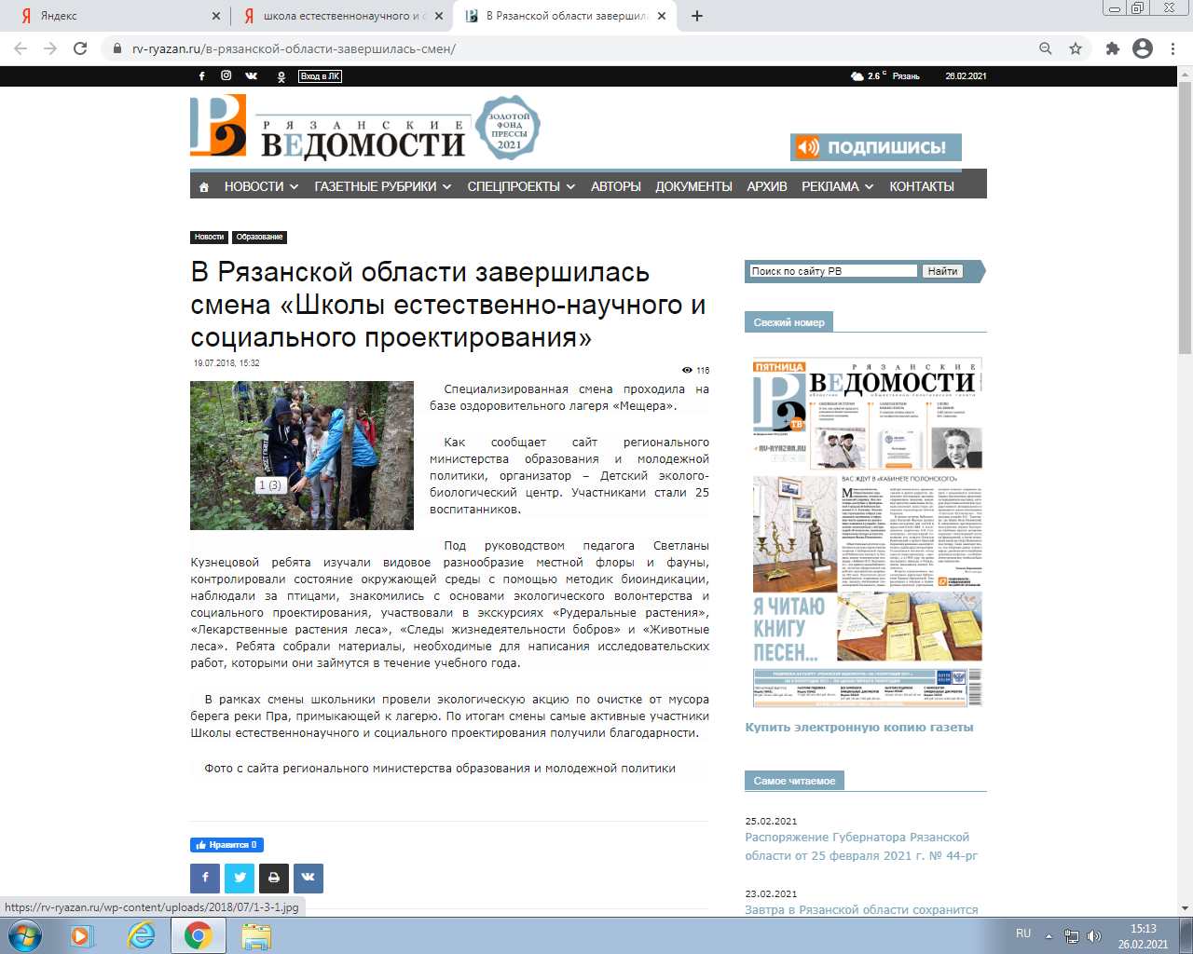
Приложения
